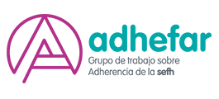

ACTA REUNION COMITÉ COORDINADOR

SOCIEDAD ESPAÑOLA DE FARMACIA HOSPITALARIA

“Grupo de trabajo sobre adherencia (ADHEFAR)”

ACTA 02/2021

Fecha y lugar

Fecha: 11/03/2021
Hora: de 09:00 a 10:0h
Lugar: Teleconferencia / Plataforma Webex

Asistentes

Asistentes: Javier González-Bueno, Maite Martin, Andrés Navarro, , Silvia Lale, Olatz Ibarrra, Eva Fernandez y Beatriz Bernárdez.
Excusan su asistencia: Blanca de Nogal, Alberto Onteniente, Ramón Morillo y Vera Areas.

Orden del día:
- Resumen reunión grupos del día 10/03/21
Algunas diapositivas de la jornada, imaginamos será accesible por web sefh:
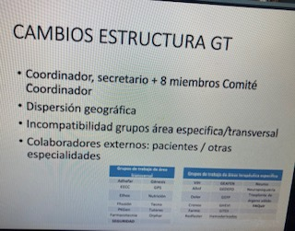

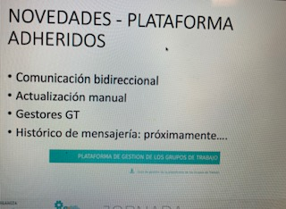
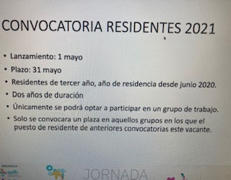
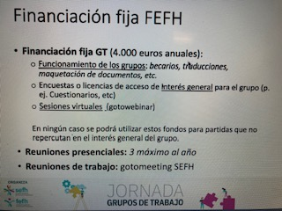

Importante se acuerda presentar convocatorias ayuda de mayo:
- Javier G. Bueno – PROYECTO CUESTIONARIO
Presentación como proyecto Sefh este año, la traducción y validación de cuestionario de experiencia y carga terapéutica Multimorbidity Treatment Burden Questionnaire (https://www.bristol.ac.uk/primaryhealthcare/resources/mtbq/ )
- . Maite Martin/Ramón Morillo – PROYECTO VIH
Sobre la financiación de estudio “Diseño y validación en población española de un cuestionario de evaluación de la adherencia a la farmacoterapia completa en pacientes con VIH- PROYECTO ADFARCOM” en colaboración con el grupo de atención farmacéutica al paciente VIH, parte financiación de Janssen.

2. Preparación Talleres Congreso, propuesta a SEFH antes de abril

A) Taller PROs
Se acepta propuesta de GEDEFO, colaborarán en nombre de ADHEFAR
Colaborarán: Ramón y Bea
B)Taller Adherencia a un paciente o bien con migraña o psiquiátrico
Se acuerda enviar a grupo de Neuro-Psiquiatria propuesta para preparación de taller con paciente, médico y farmacéutico, al hilo de año anterior, dejando al grupo la posibilidad de que escoja si en migraña o en paciente psiquiátrico
Colaborarán de Adhefar:
En caso de que sea paciente con migraña Eva y Javier
En caso que sea paciente con patología psiquiátrica Andrés y Javier

3. Ruegos y preguntas:
1. Contestación de la SEFH, sobre posibilidad uso de dinero del grupo para comprar licencia de MMAS-8 a Morinsky (coste 2500 euros + 300 formación + 1 euro por paciente).
Tras abordar el tema en el grupo se considera más interesante validar una encuesta y no pagar precio abusivo, en línea con otros grupos que trabajan en adherencia.
Se debate sobre uso de encuesta EVA adherencia, como una apuesta del grupo.
Como ya tenemos en marcha un estudio de validación de un cuestionario de adherencia en pacientes VIH se acuerda esperar a disponer de este cuestionario y poderlo validar en años siguientes en otras patologías.
Andrés Navarro, hará un sondeo con estadístico, de cuantos pacientes pueden ser necesarios.

Se decide:
Elaborar un tríptico con los cuestionarios de adherencia utilizados con más frecuencia en cada patología donde se indiquen las principales características y si requieren o no licencia para su utilización. Previamente se contactará con los autores para tener claro bajo qué condiciones permiten la utilización del cuestionario.

Proponer al Becario del Grupo Alberto, si puede asumir este trabajo para tenerlo listo en un plazo de 3 meses.

2. Se intentará contactar con adheridos en línea con acuerdos SEFH, reunión grupos. Buscar más colaboración, definir áreas de adherencia.

3. El viernes 12 de marzo, saldrá en lista SEFH, convocatoria para 2 miembros grupo coordinador ADHEFAR.

4. Ha de actualizarse el cargo de “Responsable página web” del grupo.

